The weasel and the mole (Lesson 1)
Η νυφίτσα και ο τυφλοπόντικας!

Αγαπητά παιδιά,
Εύχομαι να είστε όλοι γεροί και υγιείς μαζί με τις οικογένειές σας! Στο νέο μας μάθημα θα ακούσουμε το Lesson 1 από τις σελίδες 57-58 του βιβλίου σας και θα κάνουμε επανάληψη τα φαγητά . Ελπίζω να σας αρέσουν αυτά που σας ετοίμασα. Αν έχετε κάποια απορία στείλτε μου μήνυμα από τα μηνύματα στα αριστερά της οθόνης ή mail στο kdermitz@sch.gr ή στο kdermitz@gmail.com

(Unit 4, Lesson 1)
ACTIVITY A (Reading – Video)
Please open your Student’s book on p.57-58 και ακολουθήστε τη διεύθυνση του ψηφιακού βιβλίου, κάντε (Ctrl & Click) πάνω στη διεύθυνση ή αντιγράψτε με Copy τη διεύθυνση και ανοίξτε νέο παράθυρο.
http://photodentro.edu.gr/v/item/video/8522/982

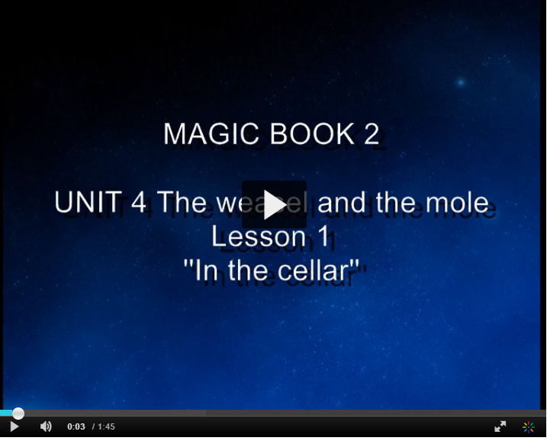

Πατήστε πάνω στο βελάκι στο βίντεο για να ακούσετε το μάθημα. Ξαναθυμηθείτε το, διαβάζοντας το μια ή δυο φορές και μόνοι σας από το βιβλίο (σελ. 57-58). Όπου δυσκολεύεστε να σταματάτε το βίντεο και να το ξανακούτε για να κάνετε εξάσκηση στην προφορά. Θα μου τα ξαναδιαβάσετε και όταν βρεθούμε στη σύγχρονη συνάντηση αυτή την εβδομάδα (2 ή 3 εικόνες ο καθένας).

ACTIVITY B (Vocabulary-Game)
VOCABULARY
Θυμηθείτε να γράψετε ξανά τα ονόματα από τα φαγητά, τα επίθετα και τα ρήματα για εξάσκηση στο τετράδιο Λεξιλογίου. Θα τα θυμηθούμε μετά και με ένα παιχνίδι.
FOOD = φαγητό

Time for lunch | Ώρα για μεσημεριανό
yoghurt | γιαούρτι
bread | ψωμί
cheese | τυρί
ham | ζαμπόν
salami | σαλάμι
eat | τρώω
drink | πίνω
full | γεμάτος-η-ο
empty | άδειος-α-ο

Ας παίξουμε τώρα ένα παιχνίδι. Κάντε ( Ctrl & Click) πάνω στη διεύθυνση ή αντιγράψτε με Copy τη διεύθυνση και ανοίξτε νέο παράθυρο.
http://photodentro.edu.gr/v/item/ds/8521/6063
Όπως θυμάστε και όταν παίζαμε το παιχνίδι από το ψηφιακό βιβλίο στο σχολείο :
- Look at the words (λέξεις) in the green box.
- Find (βρίσκω) the word in the orange box.
- Click and drag the word. Πατήστε πάνω στην αρχή της λέξης και κρατήστε το πατημένο μέχρι να σας διαγράψει τη λέξη.
- Αν έχετε όρεξη να ξαναπαίξετε, όταν τελειώσετε, πατήστε ξανά. Θα σας βγάλει νέες λέξεις!
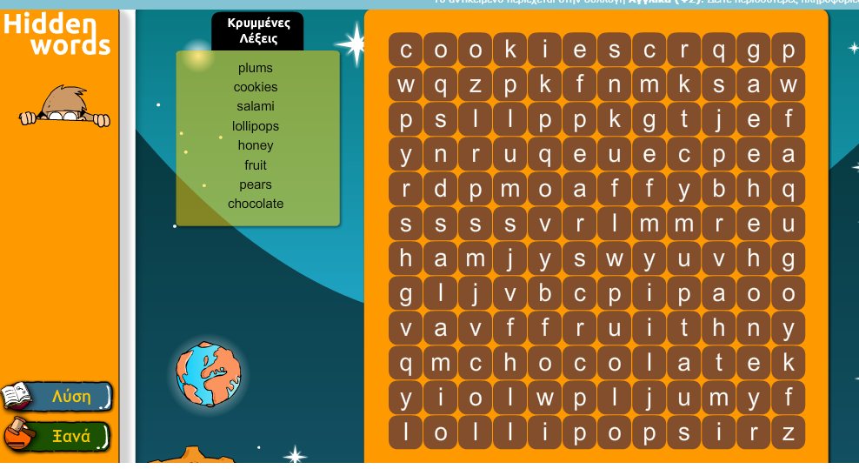
ACTIVITY C- ΕΡΓΑΣΙΑ
Απαντήστε στις ερωτήσεις που σας έχω στην εργασία. Μετά →
Find (βρίσκω) the 7 funny (αστείος) things (πράγματα) in the cellar (κελάρι /αποθήκη στο υπόγειο). S.B. p. 60. Write the words in Εργασία or Μήνυμα. Θα τα πούμε και στη συνάντηση.
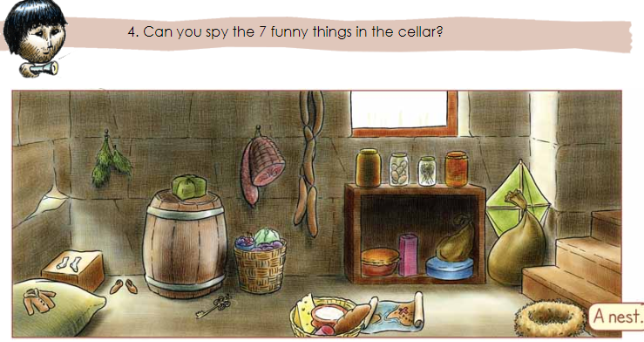

Good luck! See you soon!

